为了方便开发，要解决的就是idea自动编译（make）问题，省却了每次修改代码以后又要重新启动的步骤。每次更改代码以后按ctrl+s,ctrl+F9即可

1. Setting设置

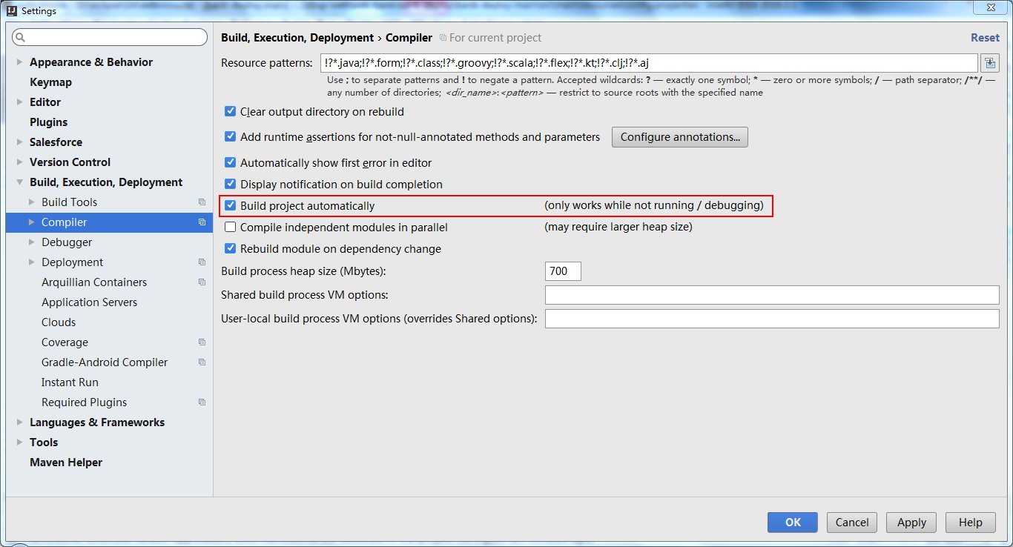

将Make project automatically 勾上

1. 配置debug模式

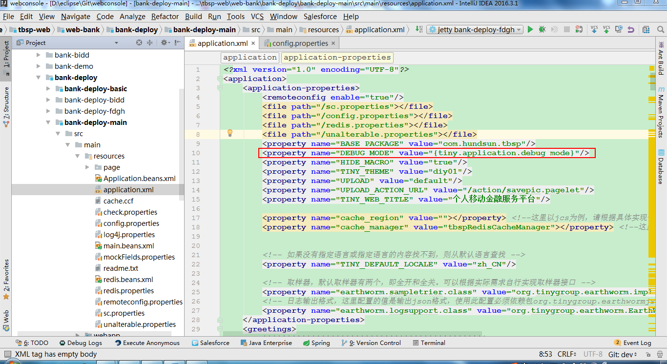

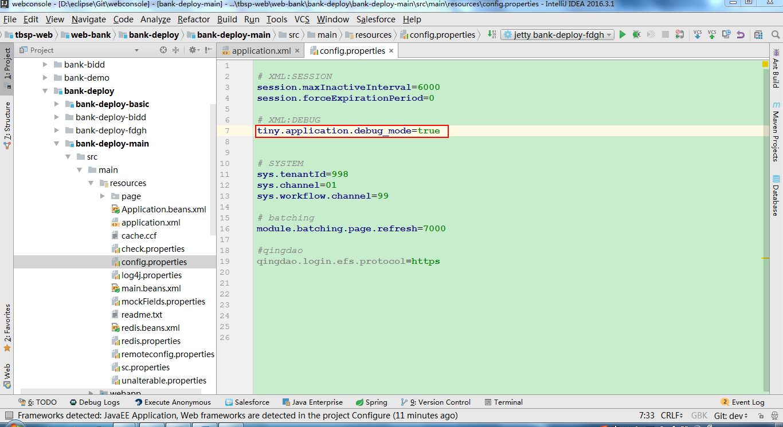

1. 对需要运行的工程打包：clean install –U

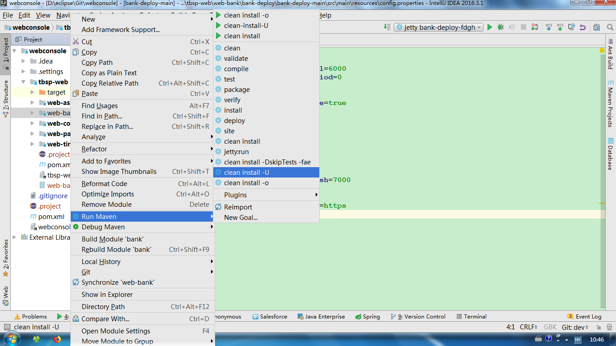

1. debug模式运行工程

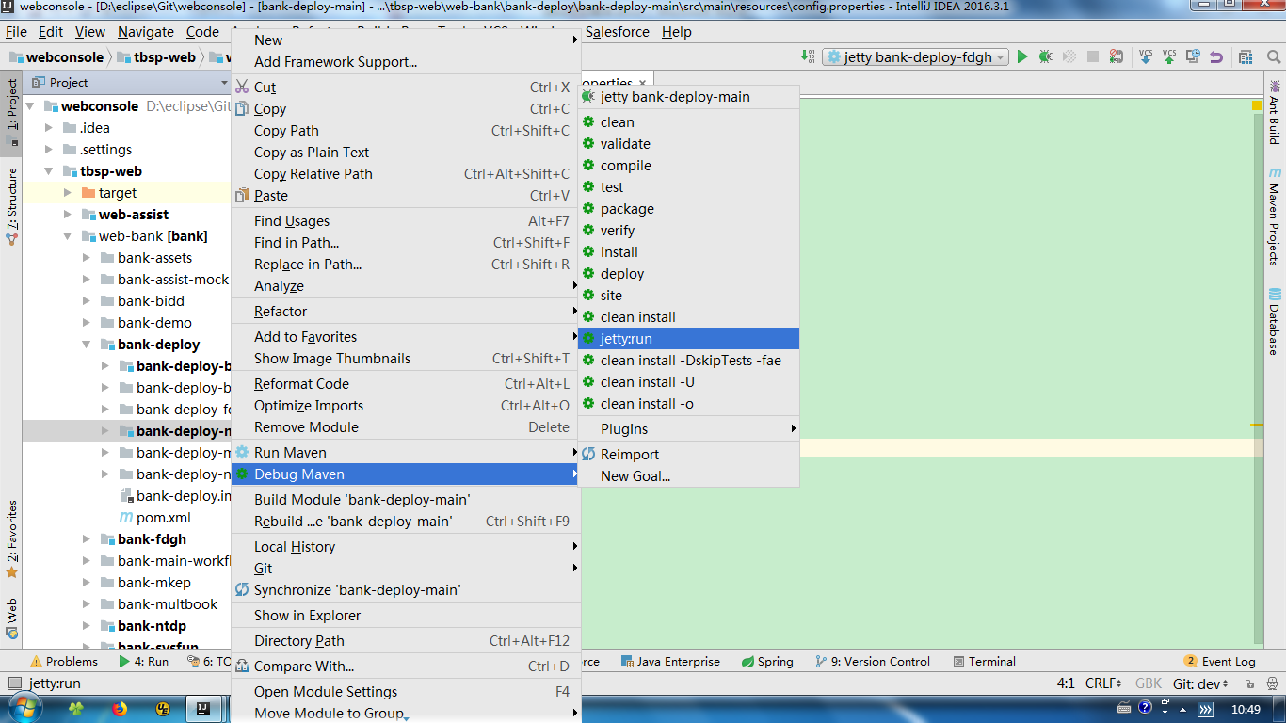

1. debug模式运行后，按ctrl+s,ctrl+F9

第一次自动编译的时间会比较久，控制台显示的日志里只要没报红即可。

1. 每次更改代码以后按ctrl+s,ctrl+F9即可

问/答

Q1：clean install –U不通过

S1：根据报错提示进行修改，原因之一：依赖了多余的工程或者缺少依赖包。

Q2：修改java代码后，mark无效

S2：ctrl+s,ctrl+F9，如果成功，控制台左侧会有绿色的成功提示；失败，会有红色提示。

常见情形：只修改方法体的内容，一般mark后是可以生效的，修改了dto内容或者方法名，就需要手动编译（clean install）再启动。

Q3：修改的内容在deploy工程下，mark无效

S3：在deploy工程下的内容，属于静态资源，mark是不起作用的，但无需手动编译，直接重启deploy工程即可生效。

Q4：刷新Maven Projects无效

S4：重启idea试试。